

CATALOGO 2019

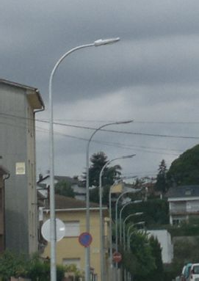

RECTOR COLOM, 13B 08750 MOLINS DE REI


Proyectores

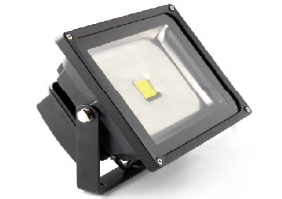
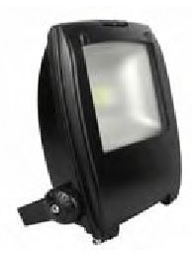

PROYECT
Proyectores LED

CITLED
C/ Rector Colom, 13B 08110 Molins de rei NIF B-66148644



MEDIO PROJECT 110º

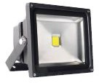

Potencia: 20 w / 30 w LED
Temperatura: 3200 / 5500ºK
Grado de estanqueidad: IP65 IRC/ Ra: 70 / 80
Angulo de proyeccion: 110º
Tensión de entrada: 85-264 V // 24V
Factor de Potencia: >0,86
Intensidad trab. LED: 290 mA

Temperatura de trabajo: -30 a +50ºC
Grado medio humedad: 10 %- 95 % HR
Dimensiones: 225 x 185 x 160 mm
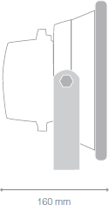
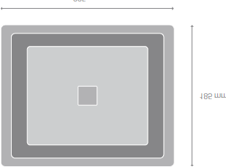

Ref. 200001003 20 w 3200ºK
Ref. 200001004 20 w 5500ªK
Ref. 200001005 30 w 3200ºK
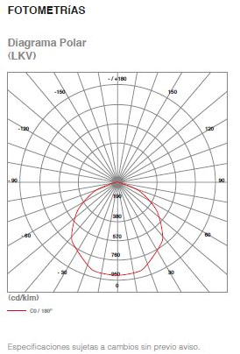
Ref. 200001006 30 w 5500ºK

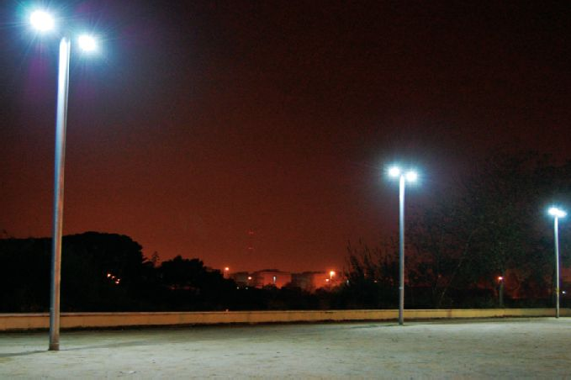
Parc de Cubelles. Poster con 2 x 20 w Proyect LED
CITLED
C/ Rector Colom, 13B 08110 Molins de rei NIF B-66148644

MEDIO PROJECT 80º

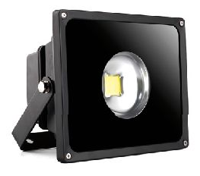

Potencia:  Temperatura:  Grado de estanqueidad: | 20 w / 30 w LED  3200 / 5500ºK  IP65
IRC/ Ra: | 70 / 80
Angulo de proyeccion: | 80º
Tensión de entrada: | 85-264 V
Factor de Potencia: | >0,86
Intensidad trab. LED: | 290 mA
Temperatura de trabajo: | -30 a +50ºC
Grado medio humedad: | 10 %- 95 % HR

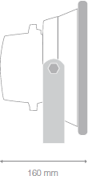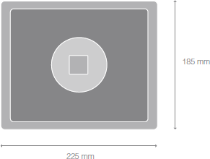Ref. 200001007 20 w 3200ºK
Dimensiones: 225 x 285 x 160 mm
Ref. 200001008 20 w 5500ªK
Ref. 200001009 30 w 3200ºK
Ref. 200001010 30 w 5500ºK

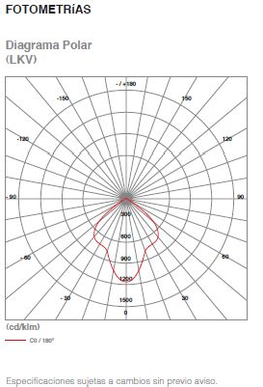
CITLED
C/ Rector Colom, 13B 08110 Molins de rei NIF B-66148644

GRAN PROJECT 110º

Potencia: 50 w LED
Temperatura: 3200 / 5500ºK
Grado de estanqueidad: IP65 IRC/ Ra: 70 / 80
Angulo de proyeccion: 110º
Tensión de entrada: 85-264 V
Factor de Potencia: >0,86
Intensidad trab. LED: 290 mA

Temperatura de trabajo: -30 a +50ºC
Grado medio humedad: 10 %- 95 % HR
Dimensiones: 225 x 185 x 160 mm

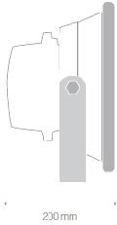
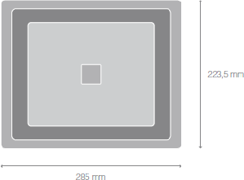

Ref. 200001011 50 w 3200ºK
Ref. 200001012 50 w 5500ªK

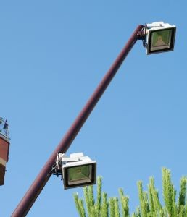
Parque Gava. Proyectores 50 w LED
CITLED
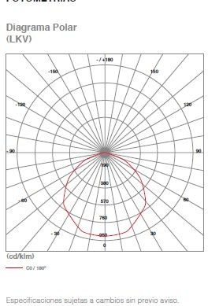
C/ Rector Colom, 13B 08110 Molins de rei NIF B-66148644

